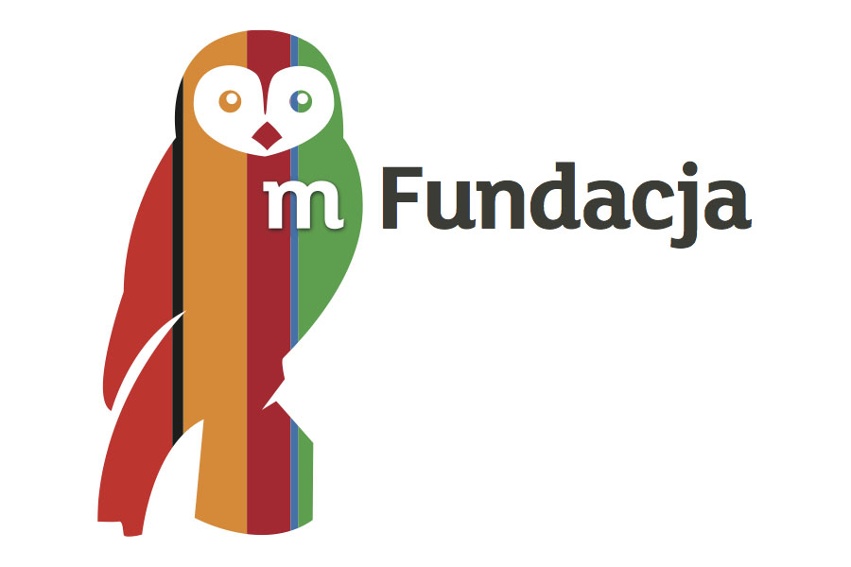

Projekt - "Miesiąc z geometrią –
Czy bez geometrii istniałby świat?"

Regulamin konkursu dla klas czwartych na plan
pokoju -"Mój wymarzony pokój"

I. Cel konkursu:
1. Zachęcenie uczniów do tworzenia kreatywnych prac, rozwijanie zdolności
artystycznych.
2. Zrozumienie podstawowych pojęć matematycznych związanych z pomiarami,
geometrią, skalą i proporcjami.
3. Świadomość roli geometrii w codziennym życiu.
4. Rozwijanie wyobraźni i kreatywnego myślenia poprzez komponowanie treści pracy
konkursowej.

II. Organizator konkursu:
1. Konkurs zorganizowany jest przez Szkołę Podstawową im. 24 lutego 1863R
w Małogoszczu.

III. Uczestnik:
1.Konkurs adresowany jest do uczniów klas czwartych Szkoły Podstawowej
im. 24 lutego 1863R w Małogoszczu.
2. Każdy uczeń może wykonać tylko jedną pracę.
3. Uczestnicy przed konkursem biorą udział w warsztatach przygotowawczych.

IV. Temat pracy:
Praca polega na zaprojektowaniu i wykonaniu przez uczniów planu swojego wymarzonego pokoju. Praca powinna uwzględniać prawidłowe wymiary odpowiednich przedmiotów, pomieszczeń w skali, prawidłowe obliczenia i wyliczenia, znajomość rysunku technicznego.

V. Warsztaty przygotowawcze:
1.Warsztaty przygotowawcze przeprowadzone będą przed wykonaniem pracy
konkursowej.
2. Podczas zajęć uczniowie mogą poszerzyć swoją wiedzę na temat skali, rysunku
technicznego oraz podstaw wymiarowania.

VI. Zgłaszanie pracy:
1. Prace wykonane przez uczniów dostarczane są do nauczycieli uczących
w poszczególnych klasach do 07.05.2024r.
2. Prace dostarczone w późniejszym terminie nie będą brały udziału w konkursie.
3. Praca musi być opatrzona imieniem i nazwiskiem autorów oraz klasą.
4. Prace powinny być wykonane samodzielnie przez uczniów.

VII. Ocena pracy:
1. Spośród wszystkich dostarczonych prac, Komisja Konkursowa w składzie:
nauczyciele matematyki oraz nauczyciela plastyki i techniki dokona ich wstępnej
selekcji na poziomie klas oraz wyłoni prace, które wezmą udział w dalszym, już
szkolnym etapie konkursu - na poziomie klas czwartych.
2. Prace podlegają ocenie pod względem kreatywności, pomysłowości, oryginalności
i zgodności z tematem. Oceniany będzie również wkład pracy oraz zawartość
merytoryczna.
3. Decyzja jury jest ostateczna i niepodważalna.
4. Ogłoszenie wyników nastąpi w terminie 29.05.2024r.

VIII. Nagrody:
1. Wszyscy uczestnicy konkursu otrzymują za udział konkursie punkty dodatnie
z zachowania oraz nagrody pocieszenia.
2. Uczniowie, których pracę przejdą do etapu szkolnego uzyskają ocenę cząstkową
z matematyki - "celującą".
3. Spośród tych prac wyłonieni zostaną Laureaci 1, 2 i 3 miejsca, którzy otrzymają
nagrody rzeczowe oraz dyplomy.

IX. Postanowienia ostateczne:
1. Udział w konkursie jest równoznaczny z akceptacją regulaminu.
2. Organizator sobie prawo do zmiany terminów w uzasadnionej sytuacji.
3. Wszelkie sprawy sporne nieuregulowane w regulaminie ustalenia rozstrzygane są
przez organizatora.

X. Kontakt:
1.W razie pytań lub wątpliwości prosimy o osobisty kontakt z nauczycielami
matematyki
2. Regulamin obowiązuje z chwilą ogłoszenia.

